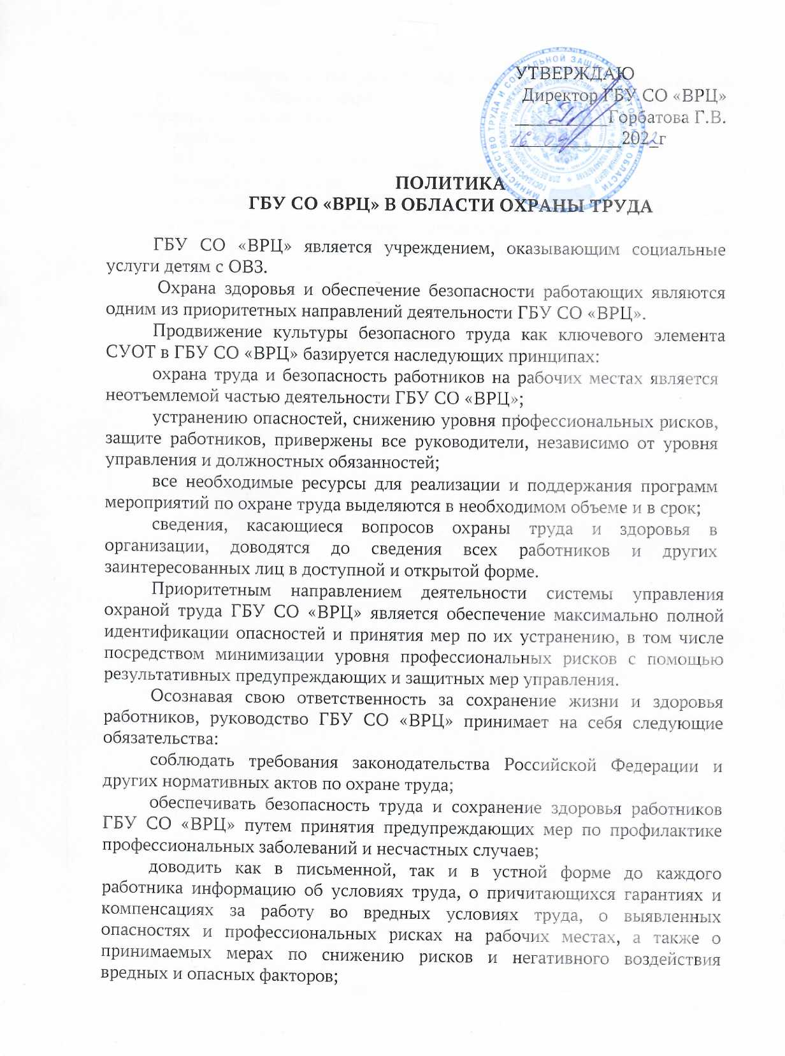

поддерживать на высоком уровне и постоянно улучшать подготовку сотрудников в области охраны труда путем организации качественного обучения и инструктажей;
проводить экономическую политику, стимулирующую создание условий труда, соответствующих государственным нормативным требованиям охраны труда;
обеспечивать работников ГБУ СО «ВРЦ» безопасными, подходящими по эргономическим показателям, исправными, испытанными средствами коллективной и индивидуальной защиты, смывающими и обезвреживающими средствами;
не допускать ухудшение условий труда по сравнению с результатами проведенной специальной оценки условий труда;
обеспечивать доступность достоверной информации о состоянии охраны труда в ГБУ СО «ВРЦ».

